Тема: Принцип действия тепловых двигателей. КПД тепловых двигателей.
Цели: - раскрыть физические принципы действия тепловых двигателей, показать примеры их использования.
- обеспечить усвоение учащимися теории, систематизировать полученные знания.
- совершенствовать умения составления краткого конспекта по ходу рассказа
Методы обучения: монологическое изложение, наглядность
Тип урока: лекция (изучение нового материала).
Оборудование: презентация по теме «Тепловые двигатели», диск компании «Физикон» - «Физика. 7-11 классы. Практикум»

Ход урока.

- Актуализация прежних знаний и способов действия.
  - Какие процессы могут происходить в газах ? Что это за процессы?
  - Назовите закон для изотермического, изобарного, изохорного процесса. Что является графиками этих процессов?
  - Как рассчитать внутреннюю энергию газа? Работу газа?
  - Сформулировать первый закон термодинамики.
  - Как применить данный закон для изобарного процесса? Изменение каких параметров равно нулю?
  - Как применить данный закон для изохорного процесса? Изменение каких параметров равно нулю?
  - Как применить данный закон для изотермического процесса? Изменение каких параметров равно нулю?
  - Как применить данный закон для адиабатного процесса? Изменение каких параметров равно нулю?
  - При быстром сжатии газа температура его повысилась. Можно ли сказать, что
- газу сообщено некоторое количество теплоты? (нет)
- внутренняя энергия газа увеличилась? (да)
- Изучение нового материала.
- Тепловые машины и развитие техники.
Развитие энергетики является одной из важнейших предпосылок научно-технического прогресса. Мощный расцвет промышленности и транспорта в XIX веке был связан с изобретением и усовершенствованием тепловых двигателей.
Тепловые двигатели – устройства, преобразующие внутреннюю энергию топлива в механическую. (Презентация – слайд 25)
- Принцип работы тепловых двигателей.
В работе всех двигателей можно выделить следующие общие черты:
- энергия топлива → механическая энергия.
При этом энергия топлива сначала превращается во внутреннюю энергию газа или пара, нагретых до высокой температуры. (слайд 26)
- Необходимо наличие двух тел с различными температурами. Они называются нагревателем и холодильником. Кроме того, необходимо рабочее тело (пар или газ).
В процессе работы теплового двигателя рабочее тело забирает у нагревателя некоторое количество теплоты Q₁ и превращает часть его в механическую энергию А, а непревращенную часть теплоты Q₂ передает холодильнику.
По закону сохранения и превращения энергии A=Q₁-Q₂
- Работа любого теплового двигателя циклична.
  - Каждый цикл состоит из разных процессов:
  - получение энергии от нагревателя;
  - рабочего хода (расширения рабочего тела и превращения части полученной энергии в механическую);
  - передачи неиспользованной части холодильнику.
Наличие нагревателя, рабочего тела и холодильника – принципиально необходимое условие для непрерывной циклической работы любого теплового двигателя.
- КПД теплового двигателя. (слайд 27)
$η=\frac{A}{Q_{1}}=\frac{Q_{1}−|Q_{2}|}{Q_{1}};$ $η<1,$ $Q_{2}<0$
Для идеального двигателя цикл Карно (С. Карно – французский физик): (слайд 28,29)
$η=\frac{Т_{1}−Т_{2}}{Т_{1}}=1−\frac{Т_{2}}{Т_{1}}$ (слайд 30)
- не зависит от Q, ρ, V, m топлива;
- является функцией только температур.
- Работа с моделью «Цикл Карно»
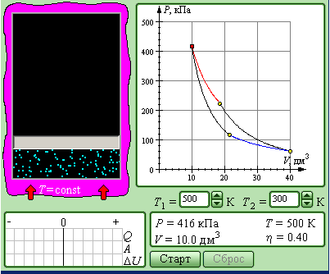
При работе с моделью обращаю внимание учащихся на температуры нагревателя и холодильника, их разницу, что при этом происходит с КПД идеального двигателя. Кроме того, рассматриваем скорости молекул – при демонстрации прошу отметить как они будут изменяться при изотермическом и адиабатном процессе.
Под моделью сосуда находится энергетическая диаграмма, на которой отражены все основные параметры: при проведении эксперимента, можно увидеть их изменение.
- Домашнее задание: § 58, задачи (К), с.210 № 1-5.

